平台与客户端消息

交互规范

版本号：0.0.5
中移在线服务有限公司 发布
╳╳╳╳-╳╳-╳╳发布
╳╳╳╳-╳╳-╳╳实施

文档修订记录
日期 | 版本号 | 描述 | 著者 | 审阅者 | 日期
2017/09/05 | V0.0.1 | 文档创建 | 史颍南、汪来岭
2017/09/06 | V0.0.2 | 增加消息流程 | 史颍南、汪来岭
2017/09/07 | V0.0.3 | 根据胡月明建议：修改流程错误和修改部分不合适内容 | 史颍南、汪来岭
2017/09/08 | V0.0.4 | 增加满意度场景 | 史颍南、汪来岭
2017/09/09 | V0.0.5 | 修改满意度场景 | 史颍南、汪来岭
2017/09/12 | V0.0.6 | 迭代第3、4、5、7章节内容 | 史颍南、汪来岭

目录
一、概述 6
1.1 目的 6
1.2 格式规范 6
1.3 编码规范 6
1.4 数据格式 6
二、IM消息格式 7
2.1 基本格式 7
2.2 扩展消息 7
2.3 示例消息 8
2.4 消息记录格式 8
三、交互消息 9
3.1 发消息接口 9
3.2 用户侧 9
3.2.1 格式 9
3.2.2 示例 11
3.3 坐席侧 12
3.3.1 格式 12
3.3.2 示例 13
3.4 SM 13
3.4.1 格式 13
3.4.2 示例 14
3.4.2.1 转坐席消息 14
3.4.2.2 转用户消息 15
四、回调 16
4.1 接口参数说明 16
4.2 回调的正文 16
4.3 数据格式说明 16
4.4 响应正文 17
五、事件 18
六、场景 18
6.1 前提条件 18
6.2 欢迎语 19
6.3 首条消息 20
6.4 机器人 20
6.5 转人工 21
6.6 挂断 22
6.6.1 用户挂断 22
6.6.2 坐席挂断 23
6.7 坐席下班 24
6.8 满意度 24
6.8.1 SM周转 24
6.8.2 满意服务 25
七、引用 26

平台与客户端消息交互规范

一、概述

1.1 目的
本文档主要是描述平台侧接收的IM传递过来的消息内容，以及平台侧向IM推送的消息内容，及相应事件的定义。所有的消息定义均在IM基本消息格式的扩展字段中定义。
IM在用户侧和坐席侧之间充当邮局和邮递员的角色，只定义信封的格式和对内容的重要提示，比如：要轻拿轻放等，不拆信封查看信件内容。

1.2 格式规范
使用JSON数据格式作为接口请求、响应消息格式。
注：当某节点元素没有值时,该节点可不传或者传空字符串“”。

1.3 编码规范
请求、响应消息编码统一为UTF-8编码格式。

1.4 数据格式
约束、类型的特殊符号说明如下表。
格式类型 | 格式符号 | 说明
约束 | ? | 0..1
约束 | * | 0..n
约束 | + | 1..n
约束 | 1 | 1
类型 | -- | 父节点，并无数据类型
类型 | String | 基础数据类型，包括字符串、日期、数字等都采用String方式表示
类型 | map | JSON串
类型 | array | JSON数组

二、IM消息格式
本章节为调用IM发送消息接口，主动发送消息的格式。

2.1 基本格式
发送到IM服务器的消息基本的格式由四部分组成：
"target_type":"users", //分单聊和群聊
"target":["接收方"], //可以有多个接收方
"from":"发送方", //发送方
"msg":{ //根据消息类型不同，而不同
"type":"txt", // 消息类型
"msg":"test666"
},
"ext":｛ //扩展消息
｝
注释：
target_type ：users，给用户发消息；chatgroups，给群发消息；chatrooms，给聊天室发消息；
msg type：文本、位置、图片、语音、视频、透传消息（cmd）；
ext：为扩展消息，相关事件均在这一字段增加。

2.2 扩展消息
所有的公共消息都定义到IM消息格式的扩展字段，扩展字段只能由基本数据类型组成。
基本数据类型：
{
BOOL = 1;
INT = 2;
UINT = 3;
LLINT = 4;
FLOAT = 5;
DOUBLE = 6;
STRING = 7;
JSON_STRING = 8;
};
注释：
JSON_STRING：map和array，map可以嵌套map和array。

2.3 示例消息
消息示例：
{
"target_type":"users",
"target":["接收方"],
"from":"发送方",
"msg":{
"type":"txt",
"msg":"test666"
},
"ext":{
"key":"value",
"mapxxxxx":{
"key1":"value1",
"key2":"value2"
},
"arraymmmmm":["1111","2222","3333"]
}
}

2.4 消息记录格式
{
"msg_id": "5I02W-16-8278a", //消息ID
"timestamp": 1403099033211, //消息发送时间
"direction":"outgoing",
"to": "1402541206787", //接收人的username或者接收group的ID
"from": "zw123", //发送人username
"chat_type": "chat", //用来判断单聊还是群聊。chat: 单聊；groupchat: 群聊
"payload": {
"bodies": [ //消息bodies
{
//不同的消息类型，bodies数据格式见如下几条
}
],
"ext": { //自定义扩展属性
"key1": "value1", //你设置的key和value的值
...
},
"from":"zw123",
"to":"1402541206787"
}
}

三、交互消息
该章节所有ext节点中事件消息均在IM基本消息类型为文本时增加，SM到用户侧的话术放到文本消息里。

3.1 发消息接口
接口名称 | IM发消息接口
接口描述 | 用户端调用IM SDK发消息接口，发送数据到IM服务器即时通讯服务器
接口说明 | 详见接口文档：  1、Android集成说明.docx；2、iOS集成说明.docx；3、Web IM 介绍.docx；4、服务端集成.docx；5、Linux SDK 集成说明。

3.2 用户侧

3.2.1 格式
用户通过IM发消息接口，发送数据。基本格式按IM消息封装，扩展消息部分增加自定义消息。
用户侧需要根据From帐号来判断该条消息是否显示：
- 如果From的帐号来自热呼号，如：10086则走正常的消息流程；
- 如果From帐号直接来自坐席，如：10086_0001则直接丢弃，不做进一步处理。
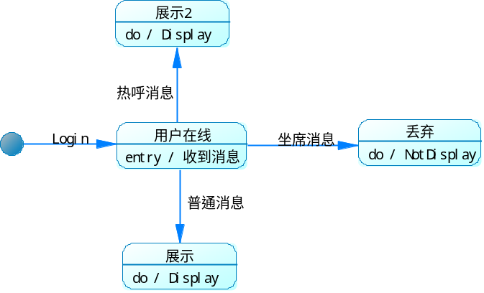
IM不存储用户的头像昵称，如果业务系统需要这些信息，需要单独存储和传送。userInfo为map类型，主关键字为：userInfo。
appKey中的区域编码见《省编码表.xlsx，地市编码.xlsx》，策略见《策略配置redis数据格式.docx》。
父节点 | Key | 类型 | 约束 | 描述 | 备注
ext | appKey | string | 1 | appKey=appid#stragyId，最长为64位  appid为接入省份提供的应用（渠道）名称，支持字母、数字、横线的组合，最长支持50位；  stragyId为在线公司分配的ID,以省份或组织机构拼音前两位（大写）+11位随机数字组成；  省份提出的二、三级渠道接入申请，stragyId前缀参考多租户系统对工号前两位的规划，总部运营的一级渠道若需要分发，则该策略以ZB为前缀，由集中服务团队、重客中心等承接的话务，以JZ和ZK为前缀。  如河南网厅：hawt#HA23784141370、中国移动小觅觅：chinamobilexmm#ZK23784141234、10086微信：10086wechat#ZB23784141370，平台侧内部会处理到各省及集中服务团队的策略映射关系。
ext | appPrefix | String | 1 | 当前用户对应的平台接入号 | 当前应用的当前用户对应的平台接入号，例如：10086，10085...
ext | userInfo | map | 1 | 用户信息JSON格式字符串："userInfo": {  "nickName": "tom",  "provinceCode": "100",  "cityCode": "100",  "phone": "18339946918"  "ext":"xxxxxxxx"  } | provinceCode，cityCode需要客户端必传。  nickName可传  phone可传  ext可传，但不能出现"ext":null格式  见表：userInfo, 由于微信、微博等各种第三方渠道的用户信息不统一，后续根据业务要求增加属性
ext | direction | String | 1 | 消息方向 | ”1”:从用户到座席  ”2”:从座席到用户  "3":从SM到座席  "4":从SM到用户  "5":从机器人到用户
ext | event | string | ？ | 事件类型 | HANGUP:用户挂断;  INIT:用户初次交互;  详见第五章节
ext | content | string | ? | 事件对应内容 | 例如：转满意度评价结果。
ext | ext | map | ? | 扩展字段

userInfo数据规范表：
父节点 | Key | 类型 | 约束 | 描述 | 备注
userInfo | nickName | string | ？ | nikeName：昵称 | 能超过20位，支持中英文、数字、下划线，没有可不填
userInfo | provinceCode | string | 1 | 省份编码 | 参照：《省编码表.xlsx》定义
userInfo | cityCode | string | 1 | 地市编码 | 参照：《地市编码.xlsx》定义
userInfo | phone | string | ？ | 手机号 | 按标准手机号格式传输，不能超过11位，没有可不填
userInfo | ext | map | ? | 扩展消息 | 根据需要定义

3.2.2 示例
"target_type":"users",
"target":["接收方"],
"from":"发送方",
"msg":{
"type":"txt", // 消息类型
"msg":"test666"
},
"ext":｛ //扩展消息
"appKey":"xxxxxxxxx",
"appPrefix":"10086",
" direction ":"1",
"userInfo": {
"nickName": "tom",
"provinceCode": "100",
"cityCode": "100",
"phone": "18339946918",
"ext":"xxxxxxxx"
}
"event":"HANGUP",
"content":"xxxxx",
"ext":{
"A":"axxxx"
}
}

3.3 坐席侧

3.3.1 格式
坐席通过IM发消息接口，发送数据。基本格式按IM消息格式，公共消息是在IM消息格式的扩展消息字段增加。SM作为消息的中转，用户无法看到坐席的IM帐号，需要在坐席发往用户的消息中带上坐席工号。机器为一特殊坐席。
父节点 | Key | 类型 | 约束 | 描述 | 备注
ext | replyStaffId | String | 1 | 坐席的平台工号
ext | direction | String | 1 | 消息方向 | ”1”:从用户到座席  ”2”:从座席到用户  "3":从SM到座席  "4":从SM到用户  "5":从机器人到用户
ext | event | String | ？ | 事件类型 | 详见第五章节
ext | content | String | ? | 消息内容
ext | ext | map | ? | 扩展字段

3.3.2 示例
"target_type":"users",
"target":["接收方"],
"from":"发送方",
"msg":{
"type":"txt", // 消息类型
"msg":"test666"
},
"ext":｛ //扩展消息
"replyStaffId":"xxxxxx",
" direction ":"2",
"event":"HANGUP",
"content":"xxxxx",
"ext":{
"A":"axxxx"

}
}

3.4 SM

3.4.1 格式
SM通过IM的REST发消息接口，发送数据。所有消息，只增加到原IM消息的扩展字段。SM修改原消息的From或者To，转发原消息的其他内容，并会根据需要增加部分内容：contactID、history和replyStaffId。
- contactID：转发用户消息到坐席时增加；
- history：机器人转人工和转接时增加；
- replyStaffId：在正式会话前（与机器人或者坐席通话前），根据业务场景增加。
机器人转人工或者转接的消息是通过历史消息拉取得到，这样需要配置拉取消息的条数，并告诉坐席侧。坐席侧通过这条消息确定接拉取一定数目的历史消息。
contactID存在以下应用：
- 坐席侧根据contackID判断和处理多条IM消息是否属于同一会话，特别是在异常场景；
- IM消息和平台事件不一定同步；
- 用于满意度调查，关联会话和满意度调查结果。
问题：目前现网已经实现按会话得到以前的聊天内容，当前IM历史消息没有会话的概念，无法以会话为单位拉取消息。
父节点 | Key | 类型 | 约束 | 描述 | 备注
ext | history | int | ？ | -1：拉取全部消息；  自然数：拉取历史消息的数目，如果大于实际的消息记录，则拉取全部消息。
ext | replyStaffId | String | ? | 在没有找到坐席之前（包含机器人），回复用户时，视业务需求增加。
ext | contackID | String | ? | CTI生成，转用户消息时为必选项，转坐席消息时不需要
ext | direction | String | 1 | 消息方向 | ”1”:从用户到座席  ”2”:从座席到用户  "3":从SM到座席  "4":从SM到用户  "5":从机器人到用户
ext | event | String | ? | 事件类型 | 详见第五章节
ext | content | ? | 消息内容 | 事件对应话术内容等。
ext | ext | ？ | 扩展字段

3.4.2 示例

3.4.2.1 转坐席消息
"target_type":"users",
"target":["用户方"],
"from":"10086",
"msg":{
"type":"txt", // 消息类型
"msg":"test666"
},
"ext":｛ //扩展消息
"replyStaffId":"xxxxxx",
"event":"HANGUP",
"content":"xxxxx",
"ext":{
"A":"axxxx"

}
}

3.4.2.2 转用户消息
"target_type":"users",
"target":["10086_001"],
"from":"10086",
"msg":{
"type":"txt", // 消息类型
"msg":"test666"
},
"ext":｛ //扩展消息
"contackID ":"xxxxx",
"event":"HANGUP",
"content":"xxxxx",
"ext":{
"A":"axxxx"

}
}

四、回调
回调用于SM接收消息。

4.1 接口参数说明
目前只支持 HTTP 方式的回调，采用 POST 方式，正文部分为 JSON 格式的字符串，字符集为 UTF-8。
回调时，会对发送的正文做 MD5 签名，APP 返回的响应也需要做 MD5 签名。

4.2 回调的正文
{
"callId":"",//每个回调的ID都不一样
"eventType":"chat_offline",//用于以后的扩展，现在只推送聊天消息（离线和所有），以后会加入更多，比如用户加入了某个群组
"timestamp":0,//接收到此消息的时间
"chat_type":"groupchat", // 群聊，如果是单聊则为 "chat"
"group_id":'',//群聊时才有此参数
"from":"",//消息的发送方
"to":"",//消息的接收方
"msg_id":"",// 消息ID
"payload":{//消息，与通过REST API发送过来的一致
},
"securityVersion":"",//安全校验版本，目前为1.0.0。忽略此参数，以后会改成Console后台做设置
"security":""//签名。格式如下: MD5（callId+约定的key+timestamp），约定的key为123456，以后会改成Console后台做设置
}

4.3 数据格式说明
Payload 数据格式说明：
详情可参见：发送消息。
{
"bodies": [ //消息bodies
{
"msg": "hhhhhh", //消息内容
"type": "txt" //消息类型。txt：文本消息；img：图片；loc：位置；audio：语音
"length": 3, //语音时长，单位为秒，这个属性只有语音消息有
"url": "", //图片语音等文件的网络URL，图片和语音消息有这个属性
"filename": "22.png", //文件名字，图片和语音消息有这个属性
"secret": "pCY80PdfEeO4Jh9URCOfMQWU9QYsJytynu4n-yhtvAhmt1g9", //获取文件的secret，图片和语音消息有这个属性
"lat": 39.983805, //发送的位置的纬度，只有位置消息有这个属性
"lng": 116.307417, //位置经度，只有位置消息有这个属性
"addr": "北京市海淀区北四环西路66号" //位置消息详细地址，只有位置消息有这个属性
}
],
"ext": { //自定义扩展属性
"key1": "value1", //你设置的key和value的值
...
}
}

4.3.1 payload中ext节点中的属性
序号 | 父节点 | 子元素名称 | 类型 | 描述 | 取值说明
1 | ext | appKey | String | 客户端传递的appKey | appKey=appid#stragyId，最长为64位。  appid为接入省份提供的应用（渠道）名称，支持字母、数字、横线的组合，最长支持50位；  stragyId为在线公司分配的ID,以省份或组织机构拼音前两位（大写）+11位随机数字组成；  省份提出的二、三级渠道接入申请，stragyId前缀参考多租户系统对工号前两位的规划，总部运营的一级渠道若需要分发，则该策略以ZB为前缀，由集中服务团队、重客中心等承接的话务，以JZ和ZK为前缀。  如河南网厅：hawt#HA23784141370、中国移动小觅觅：chinamobilexmm#ZK23784141234、10086微信：10086wechat#ZB23784141370，平台侧内部会处理到各省及集中服务团队的策略映射关系。
2 | ext | appPrefix | String | 当前用户对应的平台接入号 | 当前应用的当前用户对应的平台接入号，例如：10086，10085...
3 | ext | userInfo | String | 用户信息 | 详见3.2.1章节中userInfo数据规范表
5 | ext | direction | String | 消息方向 | ”1”:从用户到座席  ”2”:从座席到用户  "3":从SM到座席  "4":从SM到用户  "5":从机器人到用户
 | ext | replyStaffId | String | 坐席的平台工号 | 当direction值为2的时候，该字段会有值
6 | ext | event | String | 事件类型 | 详见第五章节
7 | ext | content | String | 事件对应内容应内容 | 例如：转满意度评价结果。
8 | ext | ext | map | 扩展字段

4.4 响应正文
APP 返回的响应正文
{
"callId":"",//与环信推送的一致
"accept":"true",//表明接受了此推送
"reason":"",//可选，accept为false时使用
"security":""//签名。格式如下: MD5（callId+约定的key+"true"），约定key为654321
}

五、事件
消息事件是指IM与用户、座席、会话管理模块交互过程中约定的事件。定义如下：
关键字 | 说明 | 是否有话术
MAGENT_CALL_CMD | 要求转人工 | 无
MAGENT_QUEUE_FAILED | 排队失败 | 有
MAGENT_CALL_FAILED | 转人工失败 | 有
MAGENT_CALL_PROCEEDING | 正在转人工 | 有
MAGENT_CALL_QUEUING | 转人工排队中 | 有
MAGENT_CALL_SUCCESS | 成功转人工 | 有
MAGENT_HUNG_UP | 坐席侧主动挂断 | 无
NOT_WORKING_TIME_EVENT | 坐席下班 | 有
ROBOT_NOT_ANSWER | 机器人无法回答 | 有
ROBOT_TIME_OUT_EVENT | 机器人连接超时 | 有
SATISFACTION_EVENT | 坐席下发满意度 | 无
WELCOME_EVENT | 欢迎语 | 有
NO_INTERWORKING_EVENT | 座席和用户无交互超时 | 有
INTERNET_EXCEPTION_EVENT | 座席端网络异常 | 有
SENT_OUT_EVENT | 消息已发送 | 无
CUR_QUEUE_LEN_EVENT | 当前排队队列长度 | 无
USERINFO_UPDATE | 当用户关联的接入号、VOIPURL、PORT、IMURL、IMPORT发生改变时，平台向客户端推送该事件 | 无
HANGUP | 用户挂断 | 无
INIT | 用户初次交互 | 无

6.1 前提条件
所有的消息交互的前提条件是：
- 用户侧：登陆IM、登陆VoIP；
- 坐席侧：签入CTI、登陆IM、登陆VoIP。
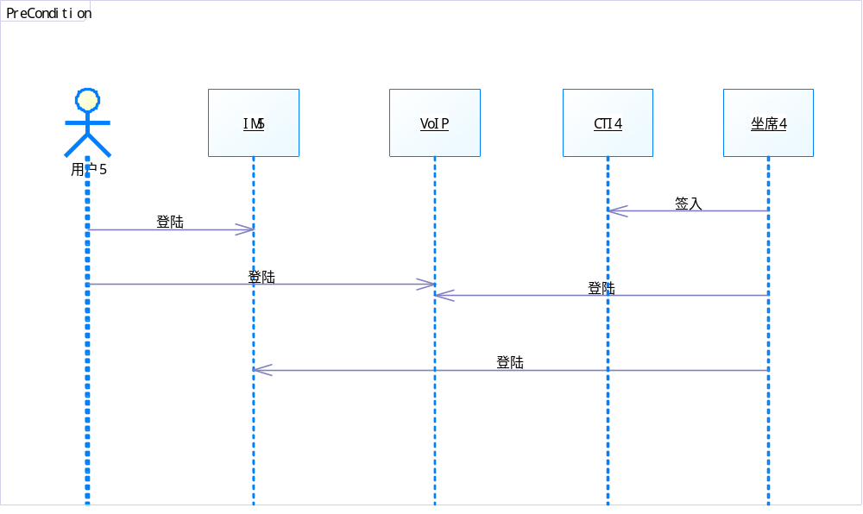

6.2 欢迎语
用户在登陆界面时，首先发送一条init事件，SM收到事件后，返回一条欢迎语。SM通过查找策略ID得到欢迎语。
如果机器人开关打开，SM向机器人请求热点消息，并返回热点消息给用户。
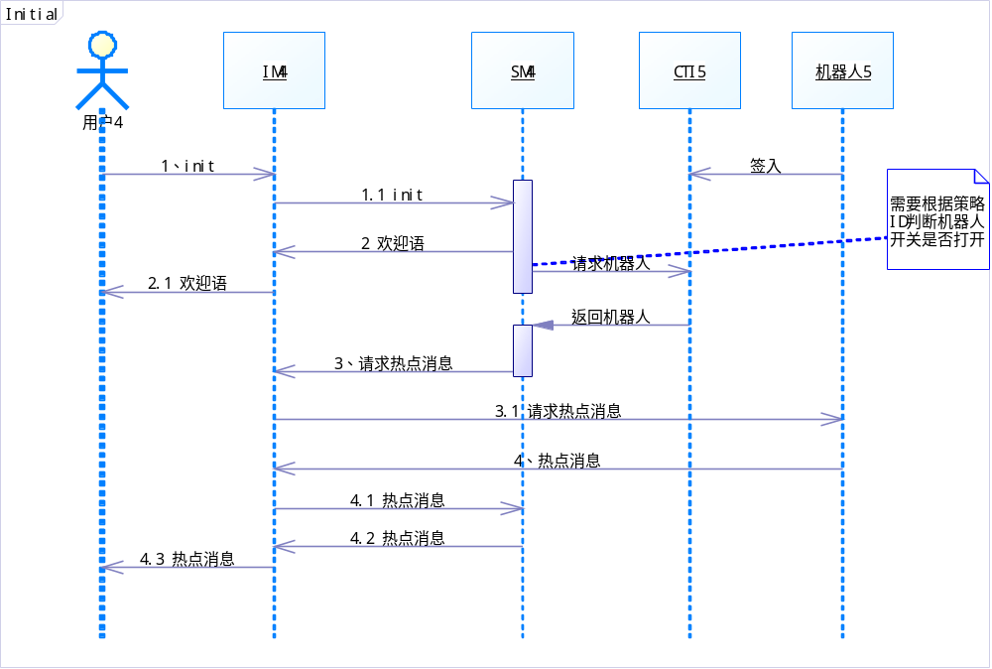

6.3 首条消息
用户侧的每条消息都需要包含：APPKey和UserInfo信息。在用户的第一条消息到达SM时，SM请CTI创建ContactID，并增加到消息的扩展字段中。
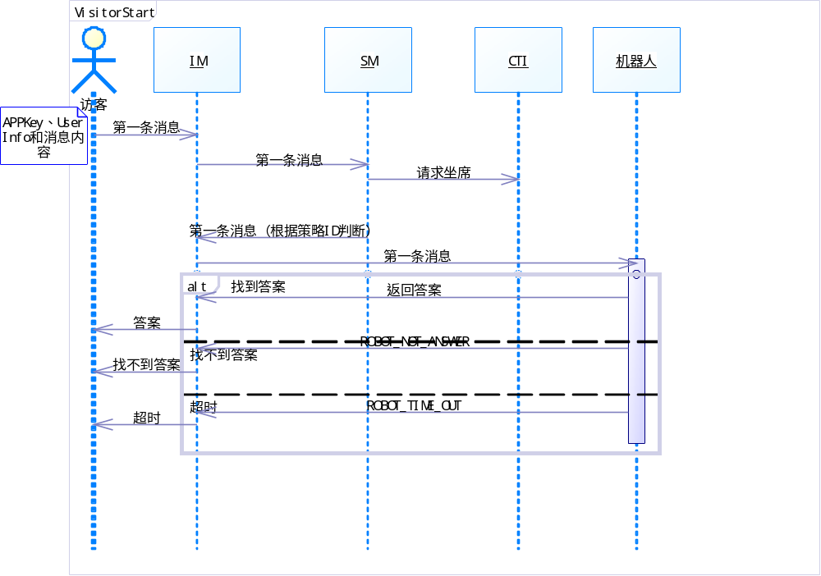

6.4 机器人
SM在收到用户侧的第一条消息后，根据用户传的APPKey，拆分出策略ID，并根据策略ID查找相应的策略配置信息。
SM根据策略ID的配置信息返回对应的话术给用户，并把消息转发给机器人。机器人收到消息后，查询知识库。查到结果后返回，没有查到返回ROBOT_NOT_ANSWER，长时间没有查到结果或者无影响返回ROBOT_TIME_OUT，超时时间由机器人网关决定。
在机器人找不到答案和超时时，SM查询相应事件的话术，返回话术给用户。
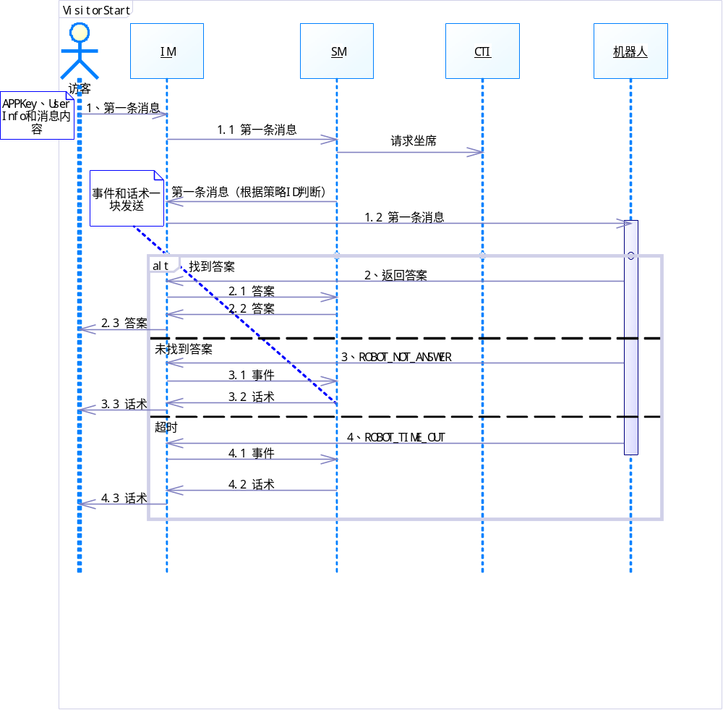

6.5 转人工
SM会检查用户消息中是否包含转人工的关键字，如果有发送MAGENT_CALL_PROCEEDING消息给用户，并向CTI发起转人工请求。请求坐席过程的返回给用户的事件根据业务侧需求，增加相应的话术。请求坐席有3种场景：
1、转人工超时，SM发送MAGENT_CALL_FAILED消息；
2、转人工排队，SM发送MAGENT_CALL_PROCEEDING消息；
3、分配到坐席，SM发送MAGENT_CALL_SUCCESS消息，消息的参数为坐席的平台工号；
4、分配到坐席，SM发送History，并转发用户消息到指定的坐席；
5、坐席收到History消息，可以根据History中的值拉取历史消息。
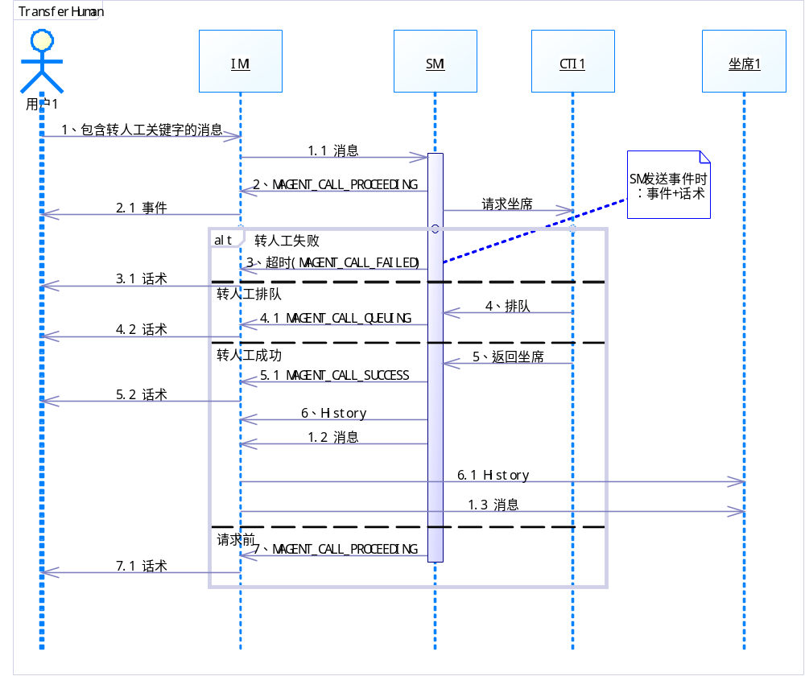

6.6 挂断

6.6.1 用户挂断
用户发送挂断事件，SM收到后转发到坐席，同时向CIT申请挂断。
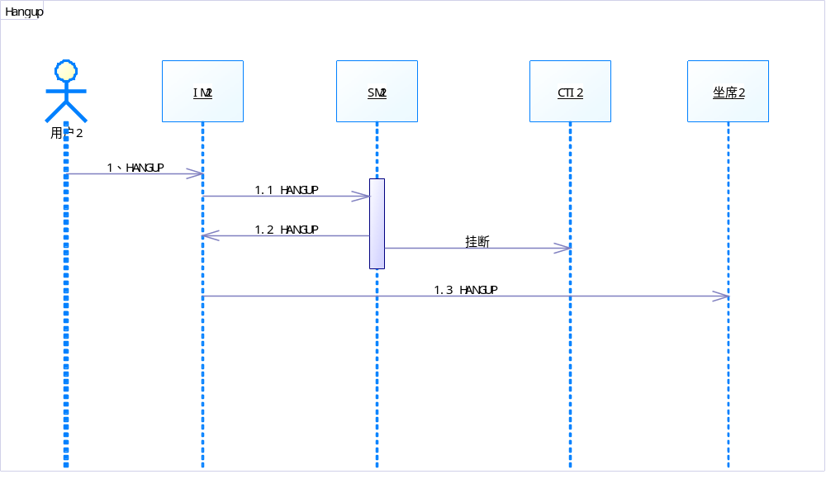

6.6.2 坐席挂断
满意度事件可以在坐席主动挂断前也可以在主动挂断后发送。SM转发挂断消息，并向CTI请求挂断。SM转发满意度事件，不做其他处理。
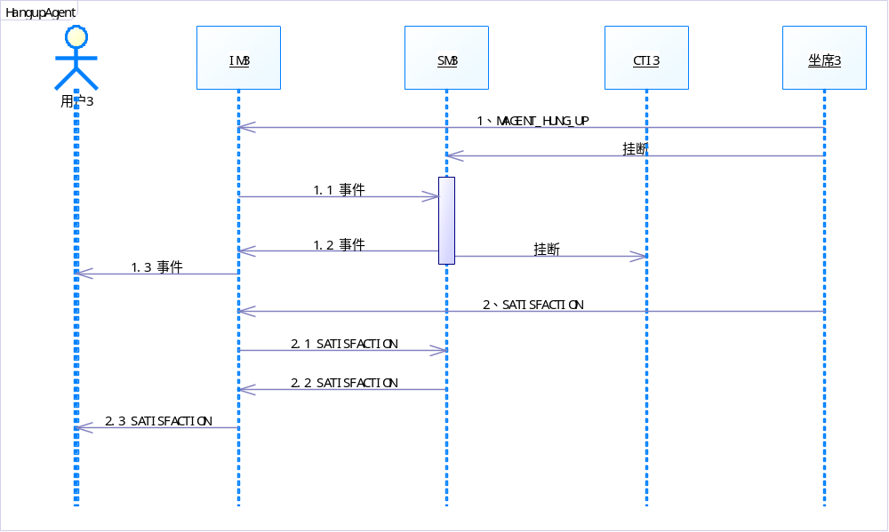

6.7 坐席下班
在用户转人工时，SM通过策略ID确认坐席是否已经下班：
- 下班，返回话术和事件；
- 未下班，请求坐席。
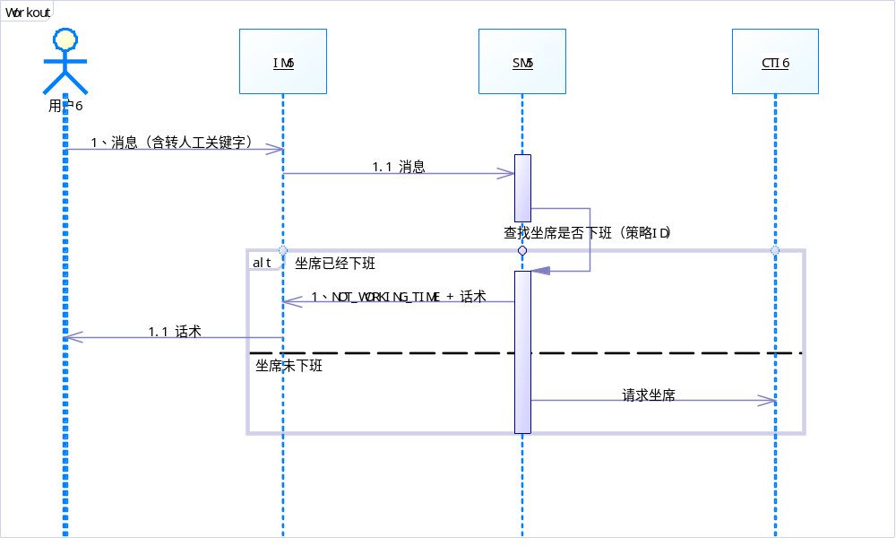

6.8 满意度

6.8.1 SM周转
坐席侧发送满席度到用户侧，用户侧填写满意度调查结果后通过SM周转到满意度服务：
1、坐席下发满意度，报文包含contactID；
2、SM周转消息；
3、用户填写好满席度后发给SM；
4、SM转发消息到满意度服务。
SM周转需要考虑3个问题：
1、用户填写满意度并反馈结果，可能发生在挂断前，也可能是挂断后一小段时间；
2、SM在会话挂断后，会清除用户和坐席之间的关联关系，包括contactID；
3、SM在清除关联关系后，再次收到用户的消息会重新建立会话，再次建立会话，会重生产contactID。
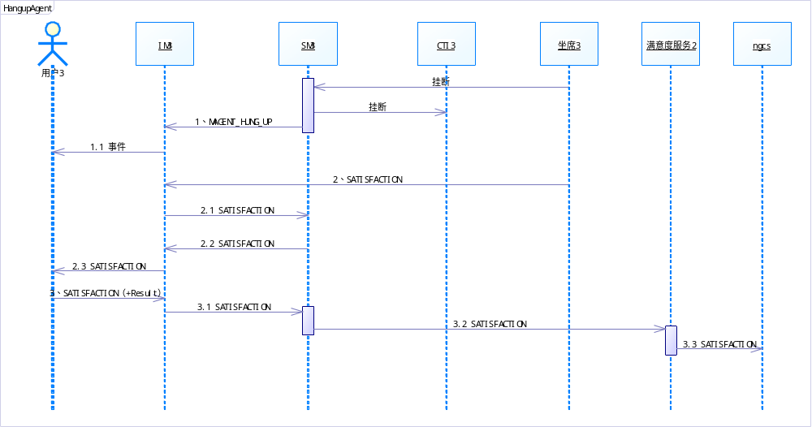

6.8.2 满意服务
坐席下发满意度，用户反馈结果直接到满意度服务：
1、坐席下发满意度时，带上contactID；
2、SM在收到坐席发来满意度事件时，正常修改From，增加staffID值为满意度服务，并转发消息到用户；
3、用户发送满意结果到机器人，报文带上contactID。
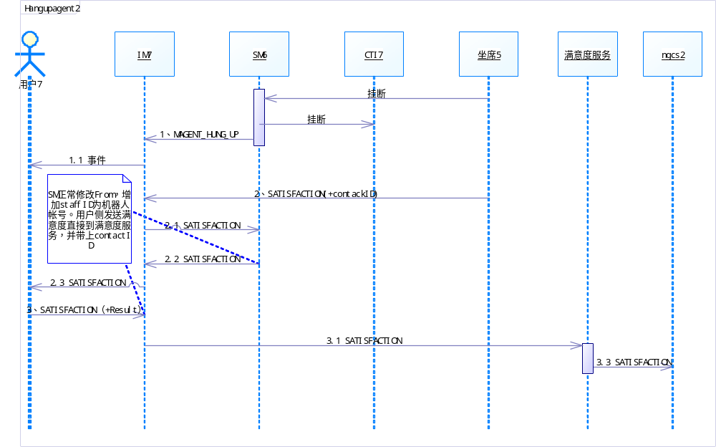

七、引用
[1]、WebIM接口介绍.docx；
[2]、服务端集成.docx；
[3]、策略配置redis数据格式.docx；
[4]、Android集成说明.docx；
[5]、iOS集成说明.docx；
[6]、Linux SDK 集成说明；
[7]、省编码表.xlsx；
[8]、地市编码.xlsx;
